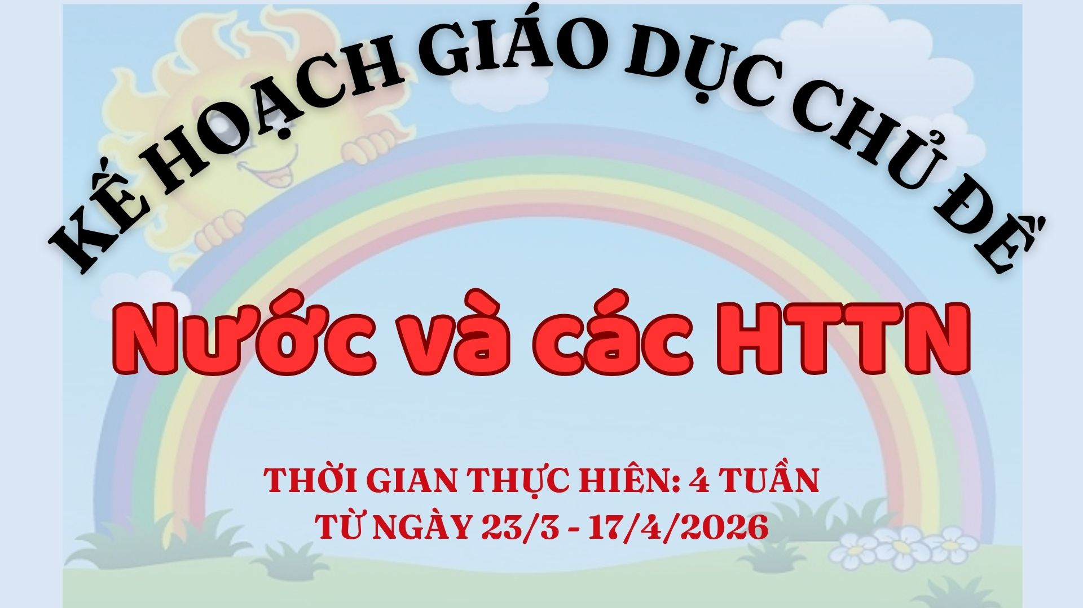


KẾ HOẠCH GIÁO DỤC CHỦ ĐỀ NƯỚC VÀ CÁC HTTN – KHỐI 5 TUỔI

(Thời gian thực hiện 3 tuần từ ngày 23/03 ngày 10/04/2026)
LĨNH VỰC VÀ MỤC TIÊU GIÁO DỤC | GHI CHÚ
PHÁT TRIỂN VẬN ĐỘNG
1. Phát triển thể chất.
MT4: Kiểm soát được vận động: Chạy liên tục 150m không hạn chế thời gian
MT11: Phối hợp cử động bàn tay, ngón tay, phối hợp tay - mắt trong một số HĐ.
2. Giáo dục dinh dưỡng và sức khỏe.
MT21(PHPH): Biết những nơi mất vệ sinh, nơi nguy hiểm không đến gần những nơi có thể gây nguy hiểm
PHÁT TRIỂN NHẬN THỨC
1. Khám phá khoa học
MT32: Biết một số đặc điểm của mùa trong năm.
MT33: Nhận xét được mối quan hệ đơn giản của sự vật, hiện tượng. VD: “Nắp cốc có những giọt nước do nước nóng bốc hơi”
MT34: Giải quyết các vấn đề đơn giản bằng các cách khác nhau.
2. Làm quen với toán
MT47: Sử dụng được 1 số dụng cụ để đo, đong và so sánh, nói kết quả
PHÁT TRIỂN NGÔN NGỮ
MT66: Nói, kể rõ ràng, có trình tự về việc, hiện tượng nào đó để người nghe có thể hiểu được.
MT75: Biết cách khởi xướng cuộc trò chuyện.
MT83: Biết chữ viết có thể đọc, thay cho lời nói.
PHÁT TRIỂN TÌNH CẢM- KỸ NĂNG XÃ HỘI
MT123: Biết nhắc nhở người khác giữ gìn, bảo vệ môi trường (không vứt rác bừa bãi, bẻ cành, ngắt hoa....)
MT124 (PHPH): Tiết kiệm trong sinh hoạt: tắt điện, tắt quạt khi ra khỏi phòng, khóa vòi nước sau khi dùng, không để thừa thức ăn.
PHÁT TRIỂN THẨM MỸ
1. Cảm nhận và thể hiện cảm xúc
MT129: Hát đúng giai điệu, lời ca, hát diễn cảm phù hợp với sắc thái, tình cảm của bài hát, nét mặt, điệu bộ, cử chỉ...
2. Tạo hình
MT134: Phối hợp các kĩ năng nặn, xếp hình để tạo thành sản phẩm có bố cục cân đối.

KẾ HOẠCH GIÁO DỤC CHỦ ĐỀ NƯỚC VÀ CÁC HTTN – KHỐI 4 TUỔI

(Thời gian thực hiện 4 tuần từ ngày 23/03 ngày 17/04/2026)
LĨNH VỰC VÀ MỤC TIÊU GIÁO DỤC | GHI CHÚ
PHÁT TRIỂN VẬN ĐỘNG
1. Dinh dưỡng và sức khỏe.
MT16: Biết và không chơi ở những nơi nguy hiểm, gọi người giúp đỡ khi gặp một số trường hợp khẩn cấp. (PHPH)
2. Phát triển vận động.
MT4: Trẻ có khả năng phối hợp linh hoạt tay, mắt trong vận động đập bóng; Chuyền bóng qua chân…
MT5: Thực hiện vận động: Bật một cách thuần thục; chạy liên tục theo hướng thẳng 15m trong khoảng 10s thể hiện sức mạnh của cơ thể.
PHÁT TRIỂN NHẬN THỨC
1. Khám phá khoa học
MT22: Làm thử nghiệm và sử dụng công cụ đơn giản để quan sát, dự đoán. Ví dụ: Pha màu (đường, muối) vào nước, dự đoán, quan sát, so sánh.
MT23: Nhận xét được 1 số mối quan hệ đơn giản của SVHT gần gũi. VD: Không có nước thì cây sẽ héo khô và chết, hoặc cho thêm đường (muối) để nước ngọt (mặn) hơn.
2. Làm quen với toán
MT40: Sử dụng dụng cụ để đo dung tích đối tượng, nói kết quả đo.
MT44: Mô tả các sự kiện xảy ra theo trình tự thời gian trong ngày, có một số hiểu biết về thời gian.
PHÁT TRIỂN NGÔN NGỮ
MT56: Điều chỉnh giọng nói phù hợp với hoàn cảnh khi được nhắc nhở
MT58: Biết lựa chọn sách mình thích để xem
PHÁT TRIỂN TÌNH CẢM- KỸ NĂNG XÃ HỘI
MT75: Biết chờ đến lượt khi chơi, hoạt động
MT78: Quan tâm đến môi trường, có ý thức giữ gìn VS môi trường, tiết kiệm nước sạch, giữ gìn nguồn nước sạch và cảnh quan môi trường. (PHPH)
MT64: Tự chọn đồ chơi, trò chơi theo ý thích
PHÁT TRIỂN THẨM MỸ
1. Cảm nhận và thể hiện cảm xúc
MT92: Lựa chọn dụng cụ để gõ đệm theo nhịp diệu tiết tấu của bài hát.
2. Tạo hình
MT90: Nhận xét sản phẩm tạo hình về màu sắc, đường nét, hình dáng
MT93: Biết sử dụng và phối hợp các nguyên vật liệu tạo hình để tạo ra các sản phẩm (Vẽ nặn, xé, dán..)

KẾ HOẠCH GIÁO DỤC CHỦ ĐỀ NƯỚC VÀ CÁC HTTN – KHỐI 3 TUỔI

(Thời gian thực hiện 4 tuần từ ngày 23/03 ngày 17/04/2026)
LĨNH VỰC VÀ MỤC TIÊU GIÁO DỤC | GHI CHÚ
PHÁT TRIỂN VẬN ĐỘNG
1. Phát triển thể chất.
MT3: Kiểm soát được vận động: Chạy thay đổi hướng theo đường dích dắc
MT5: Thể hiện được sức mạnh, sự khéo léo trong các vận động: trườn sấp chui qua cổng.
2. Giáo dục dinh dưỡng và sức khỏe.
MT17: Biết tránh nơi nguy hiểm (Ao, hồ, giếng, sông,...) khi được nhắc nhở.
PHÁT TRIỂN NHẬN THỨC
1. Khám phá khoa học
MT19: Quan tâm, hứng thú, thích khám phá, tìm hiểu về các HTTN, biết 1 số hiện tượng thời tiết, nhận xét các đặc điểm nổi bật của sự vật, HTTN quen thuộc, đặt câu hỏi về các HTTN.
MT21: Làm thử nghiệm đơn giản với sự hướng dẫn của người lớn để quan sát, tìm hiểu đối tượng
2. Làm quen với toán
MT39: Phân biệt sự khác nhau về chiều cao của 2 đối tượng và nói được các từ cao hơn - thấp hơn, bằng nhau.
PHÁT TRIỂN NGÔN NGỮ
MT51: Hiểu nội dung truyện, trả lời câu hỏi theo nội dung, bắt chước giọng nói của những nhân vật trong truyện.
MT57: Thích tô vẽ (viết) nguệch ngoạc. Làm quen với cách đọc, viết.
PHÁT TRIỂN TÌNH CẢM- KỸ NĂNG XÃ HỘI
MT61: Thể hiện sự tự tin, tự lực, cố gắng thực hiện công việc được giao đến cùng.
MT70: Quan tâm đến môi trường, có ý thức giữ gìn vệ sinh môi trường, bỏ rác đúng nơi quy định
PHÁT TRIỂN THẨM MỸ
1. Cảm nhận và thể hiện cảm xúc
MT84: Có một số kỹ năng trong hoạt động âm nhạc: vận động theo ý thích, theo nhịp điệu bài hát trong chủ đề.
2.Tạo hình
MT81: Có một số kĩ năng xếp, chồng, xếp cạnh, xếp cách để tạo ra sản phẩm có cấu trúc đơn giản

